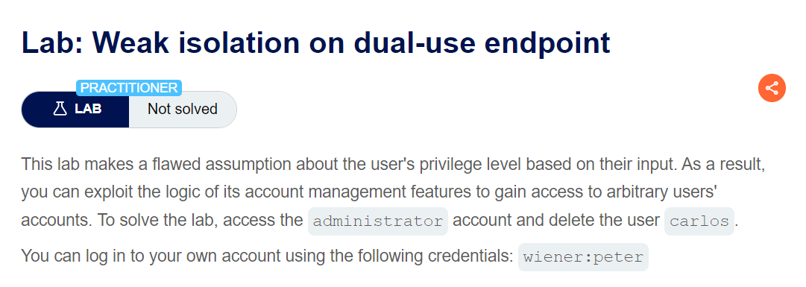

* Mục tiêu: Truy cập vào trang quản trị của admin và xóa người dùng “carlos”

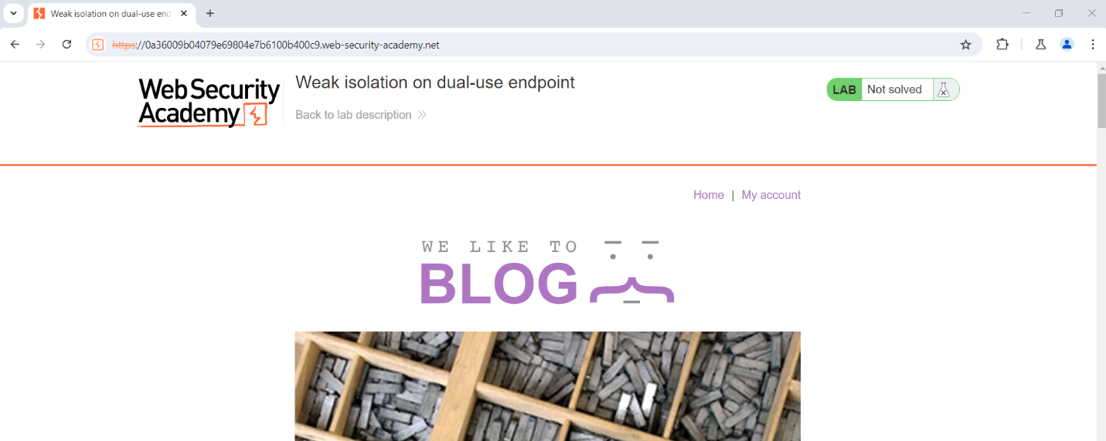

* Đăng nhập tài khoản người dùng

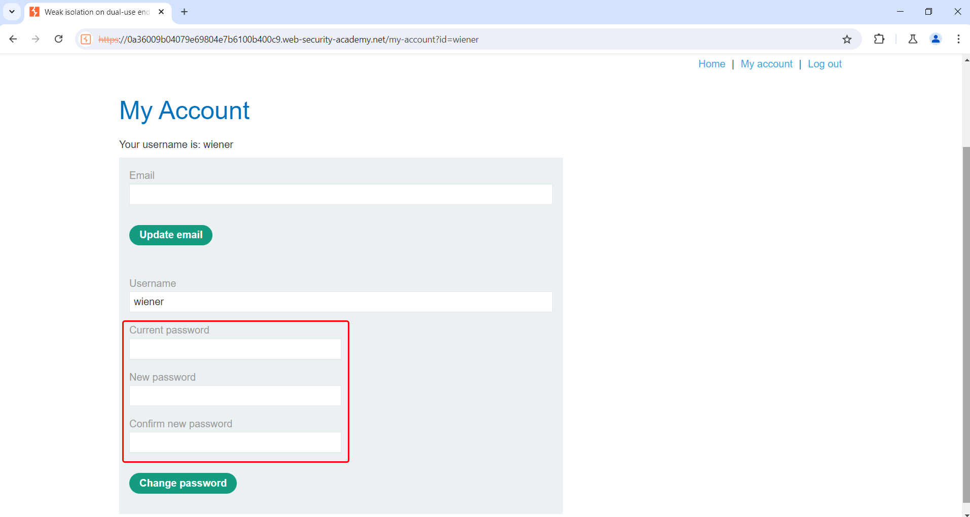

* Có chức năng thay đổi mật khẩu
* Thay đổi mật khẩu và bắt gói tin

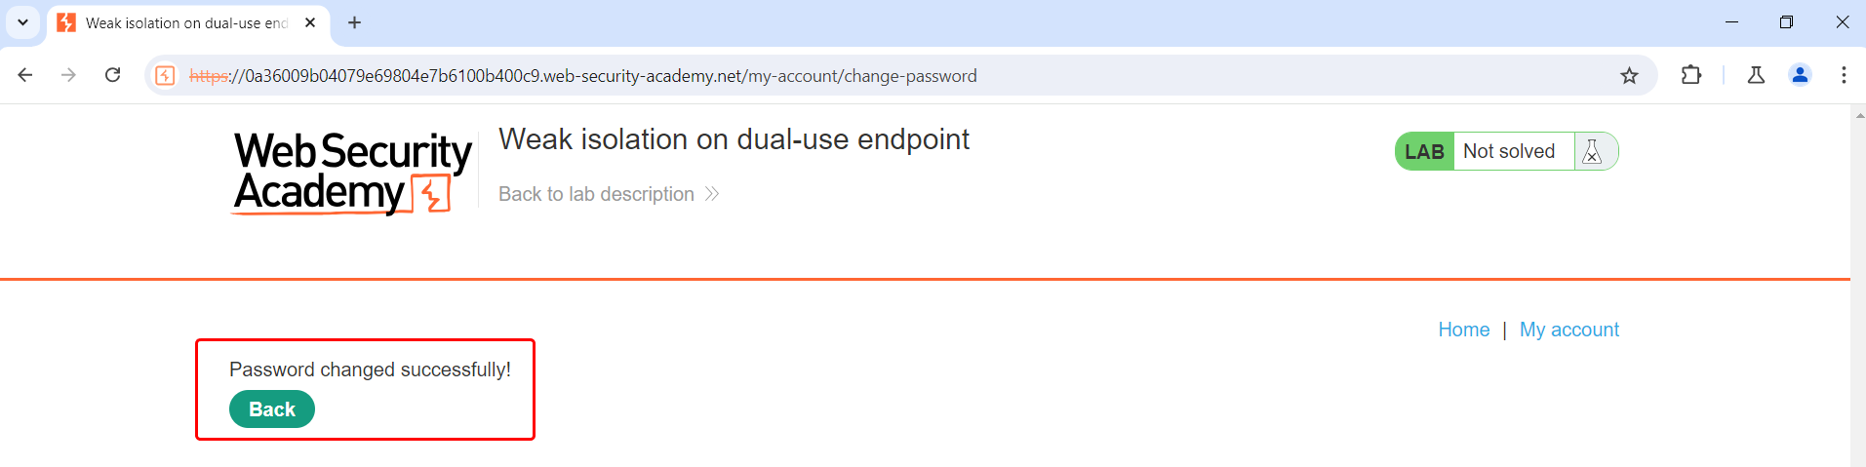

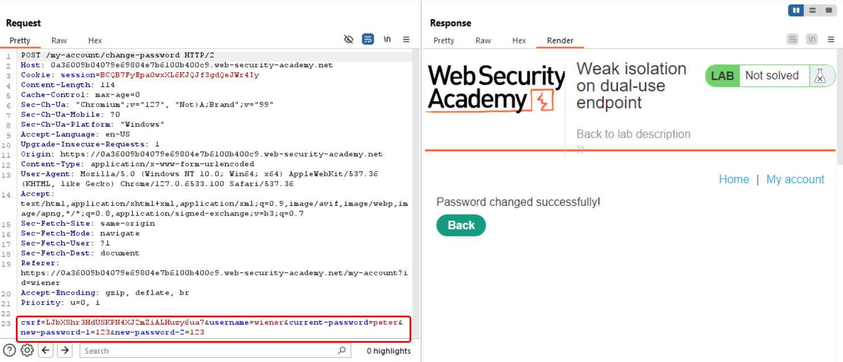

* Bây giờ, ta thử xóa current-password đi xem có đổi được mật khẩu không.

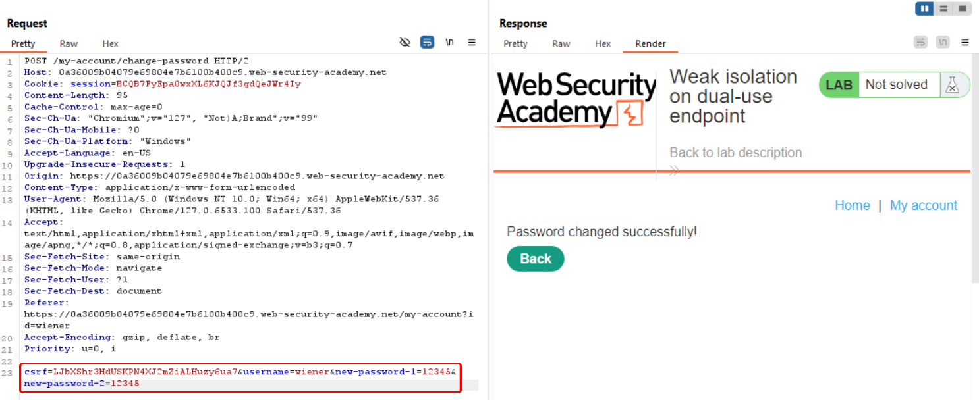

* Vẫn đổi được mật khẩu thành công
* Không cần trường current-password để đổi mật khẩu mà chỉ cần username
* Ta sẽ dựa vào lỗi logic này để đổi mật khẩu tài khoản “administrator”

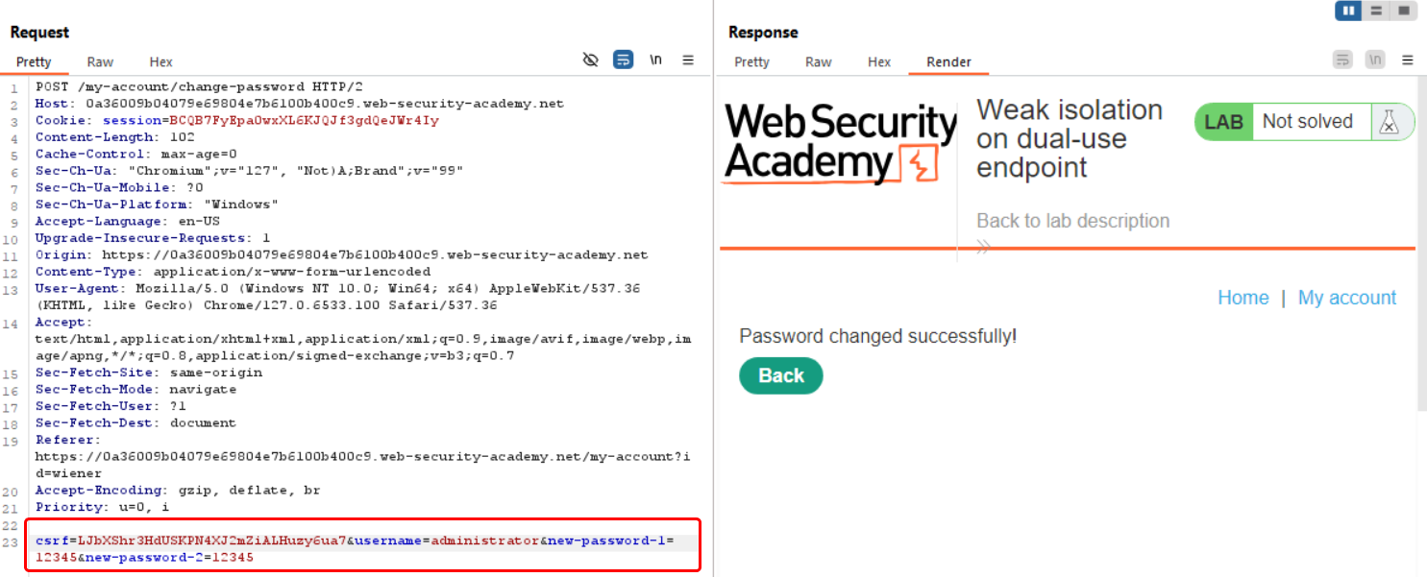

* Đăng nhập vào tài khoản “administrator”

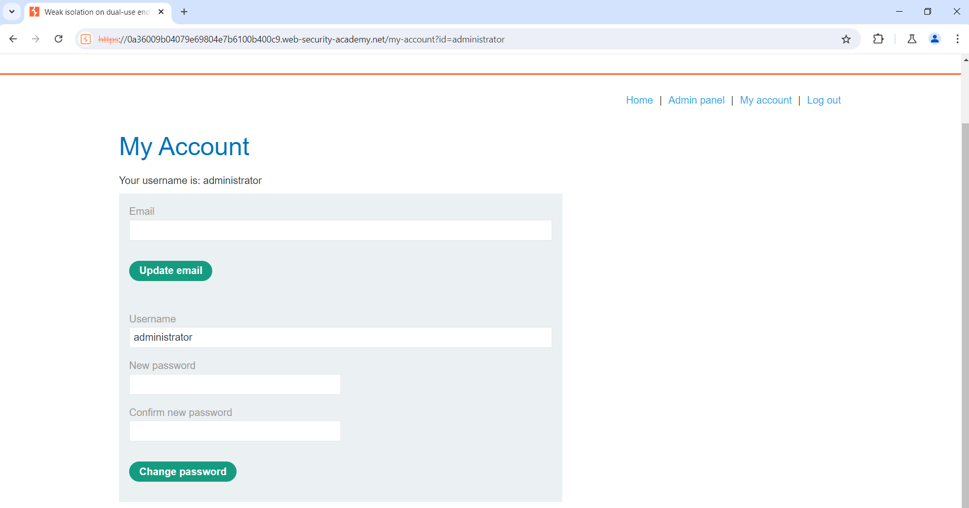

* Truy cập vào Admin panel và xóa tài khoản carlos

